Инструкция по установке
комплекта защитно-декоративных аксессуаров
Решетка передняя мини d42 низкая
с защитой из профильной трубы
Для HYUNDAI ix35
R86002S100

 |  |  |  | Уважаемый Покупатель!
Мы благодарим Вас
за приобретение нашей продукции
Для успешной установки аксессуара Вам понадобится:
 | 1. | Ключ рожковый 13
 | 2. | Головка 13 с воротком

Монтажный комплект:

1 | Решетка, 1шт. |  | 2 | Кронштейн (прав., лев.), 2шт. |  | 3 | Втулка, 4шт.
1 | 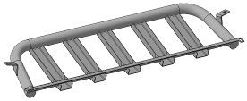 |  | 2 | 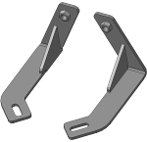 |  | 3 | 

Крепеж:

4 |  | Болт М8х30  2шт. |  | 5 |  | Болт М8х45  2шт. |  | 6 |  | Болт М8х50  2шт. |  | 7 |  | Шайба 8 (кузов)  6шт.

8 |  | Гровер 8  6шт.
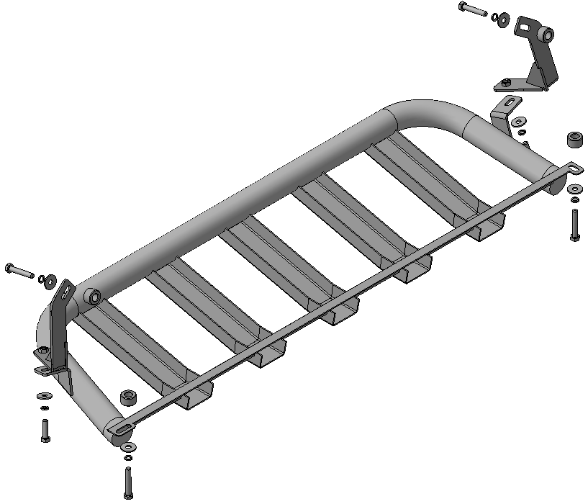
Шаг 1
Демонтировать защитный пыльник моторного отсека.

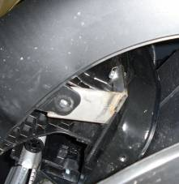  5, 7, 8 | 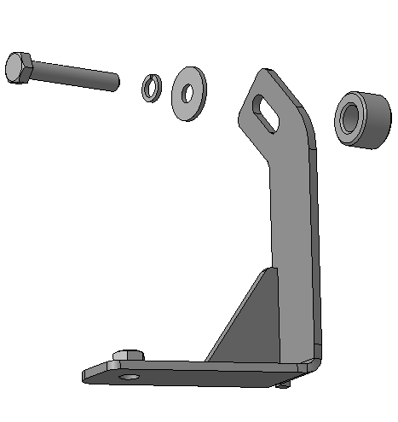  2  3
Шаг 2
Установить кронштейны поз.2 на лонжероны, закрепить крепежом поз.5, 7 и 8 с втулками поз.3.
Инструмент: Голова 13 с воротком.

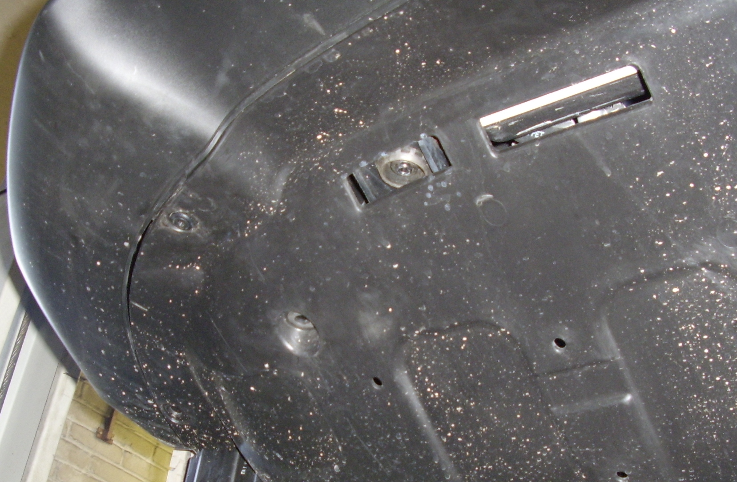
Точки крепления решетки
Шаг 3
Установить на место пыльник моторного отсека

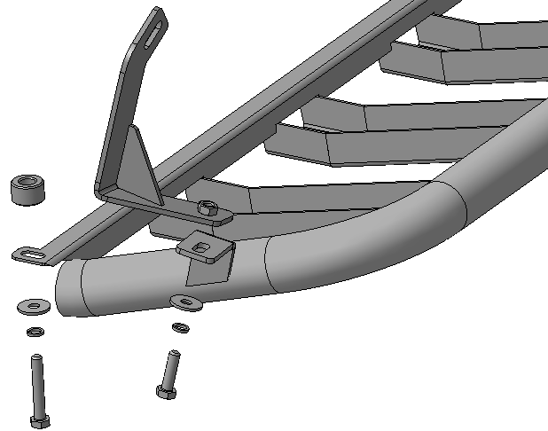
4, 7, 8
3
2
6, 7, 8
Шаг 4
Установить решетку поз.1 на точки крепления, закрепить крепежом 4, 6, 7 и 8 со втулками поз.3.
Инструмент: Головка 13 с воротком.

Шаг 5
Выровнять детали, окончательно затянуть крепеж.
Инструмент: Головка 13 с воротком.

ПОЗДРАВЛЯЕМ С УСПЕШНОЙ УСТАНОВКОЙ!

